UNIVERSIDAD CATOLICA DE EL SALVADOR

Facultad de Ingeniería y Arquitectura

Técnicas Contables
Ma. Patricia Carolina Rivas de Molina
Tema:
Guía de trabajo: Modulo de contabilidad
Integrantes:
Martínez Vazques, Javier Alexander
Salazar Estrada, Kevin Alexander

Manual de Usuario: Sistema

“ContaNoPortable”

1. Instalación del Sistema

Localice y ejecute el archivo instalador ContaNoPortable-1.0.0.msi
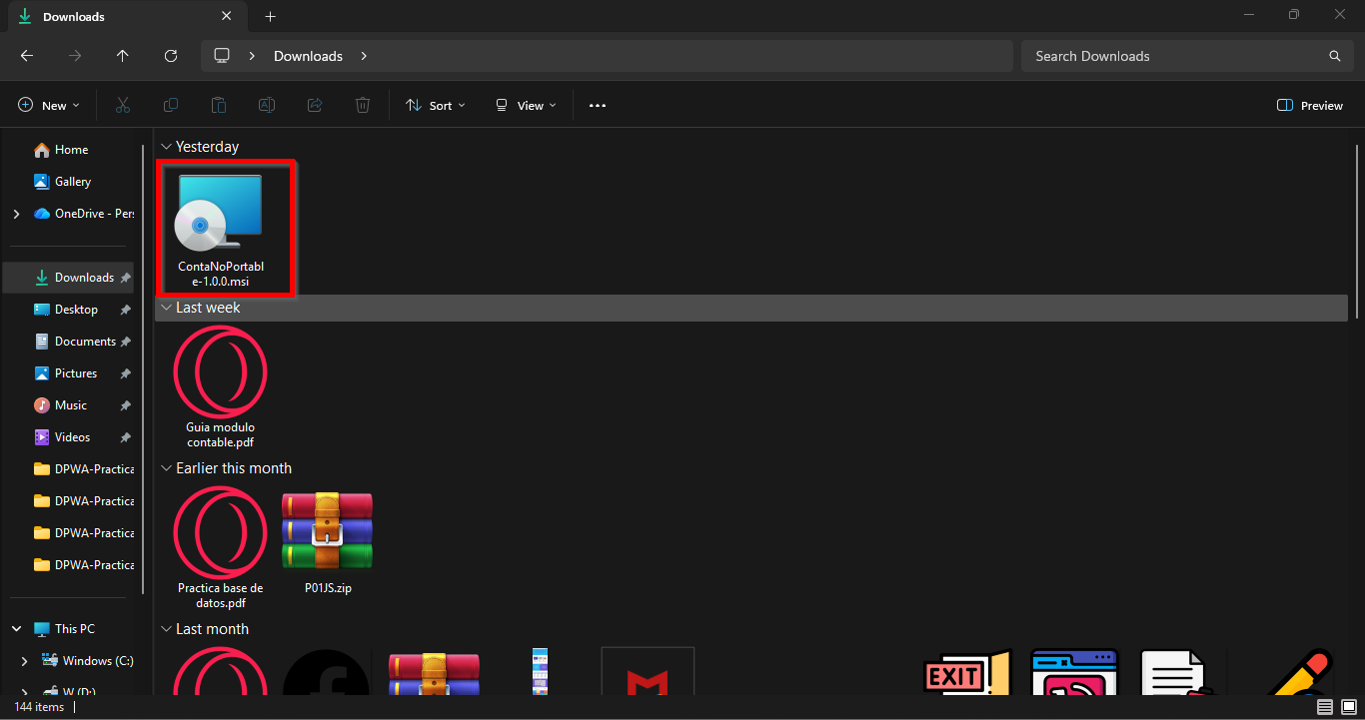

Al darle doble clic el instalador el proceso comenzar.
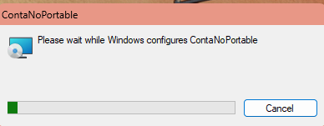
Concluyendo la instalación el dialogo del instalador va cerrarse automáticamente y un acceso directo será creado en el escritorio.
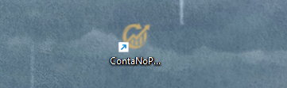

2. Inicio y Respaldo de Base de Datos

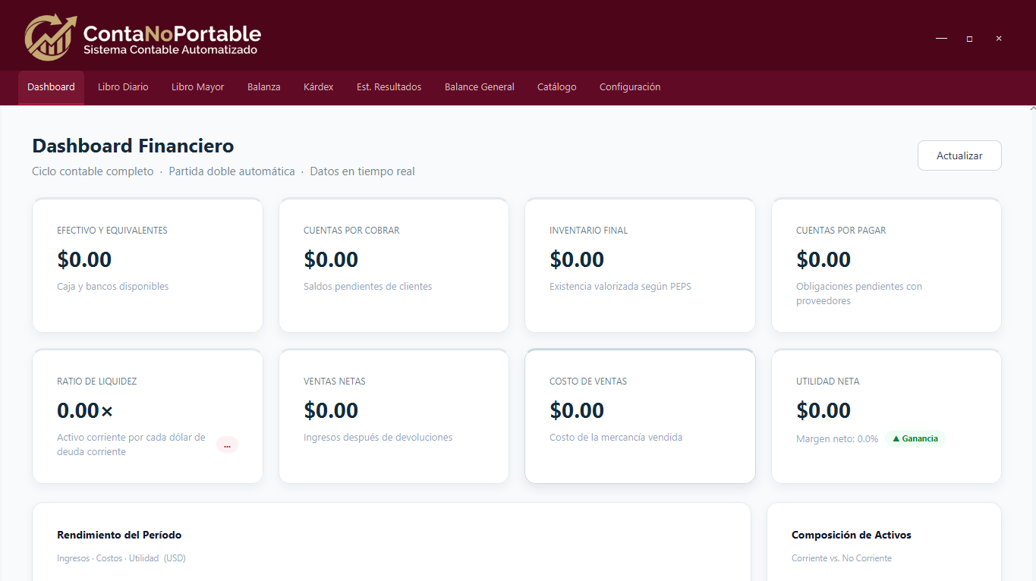
Como primera vista al abrir el programa en su pantalla inicial predeterminada témenos el "Dashboard Financiero" del "Sistema Contable Automatizado" denominado "ContaNoPortable".
A continuación se detalla su estructura:

- Barra de navegación: Ubicada en la parte superior, incluye accesos a Dashboard, Libro Diario, Libro Mayor, Balanza, Kárdex, Est. Resultados, Balance General, Catálogo y Configuración.

- Panel de indicadores: Contiene un botón de "Actualizar" y ocho tarjetas con métricas clave en estado inicial mostrando valores de $0.00.

- Métricas mostradas: Efectivo y equivalentes, Cuentas por cobrar, Inventario final (indicando valoración PEPS), Cuentas por pagar, Ratio de liquidez, Ventas netas, Costo de ventas y Utilidad neta.

- Secciones inferiores: Se visualizan los títulos para áreas gráficas o de análisis denominadas "Rendimiento del Período" y "Composición de Activos".

El sistema se conectará automáticamente a la base de datos SQL Server. El catálogo de cuentas, parámetros básicos del producto ya se encuentran precargados.
Para generar una copia de seguridad de la información o importe una, navegue al menú de “configuración” y presione el botón de “exportar backup” o “Subir backup” según la operación que desee hacerse.
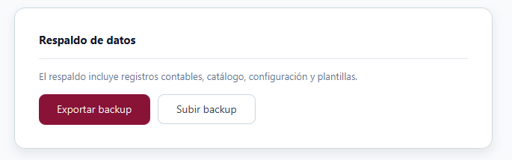

En caso de querer importe información existente al presionar “subir backup”. Un dialogo aparecerá para poder seleccionar el archivo con la extensión “.cbackup”, al darle clic seguido de “abrir” o doble clic sobre el archivo
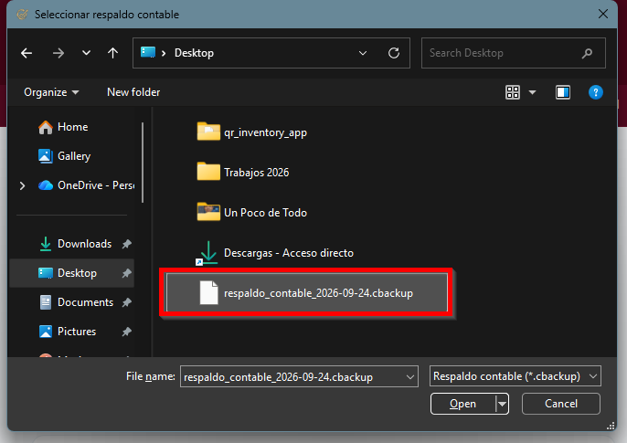
Un dialogo para confirmar nuestra importación aparecerá y una vez confirmemos otro dialogo indicando que la acción fue realizada correctamente
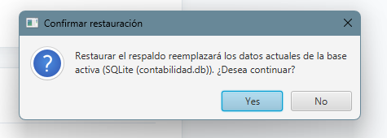
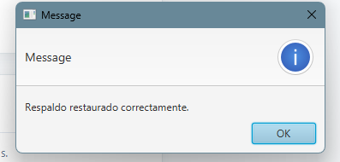

3. Configuración de Impuestos (IVA)

Antes de registrar transacciones, diríjase al módulo de Configuración para establecer las reglas fiscales, entre otros datos útiles, entre ellos, la Identidad de la empresa, parámetros del producto de ser necesarios y mas importante el apartado si deseamos.
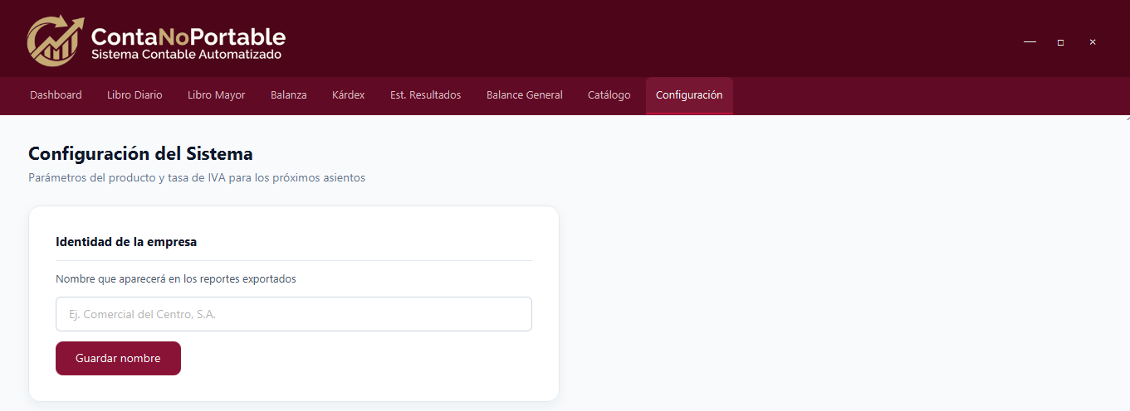
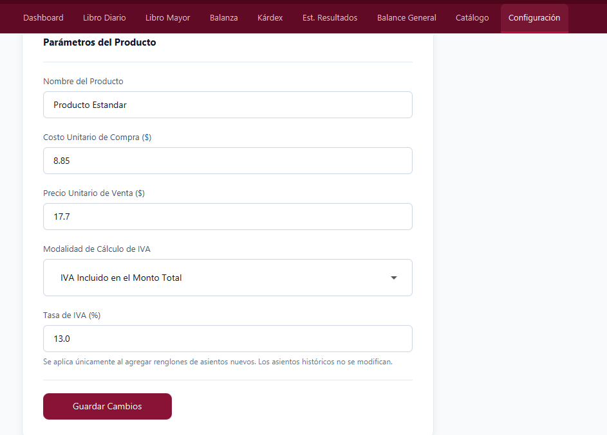
- Costo Unitario de Compra: Es el valor utilizado para calcular los movimientos del inventario en la tarjeta Kárdex.
- Tipo de cálculo: Seleccione "IVA Incluido" (el sistema extraerá el IVA dividiendo el monto entre 1.13) o "+ IVA" (el sistema sumará el impuesto al monto base).
- Porcentaje: Ingrese el porcentaje de IVA a aplicar (por defecto es 13%).

4. Libro Diario (Registro de Asientos)

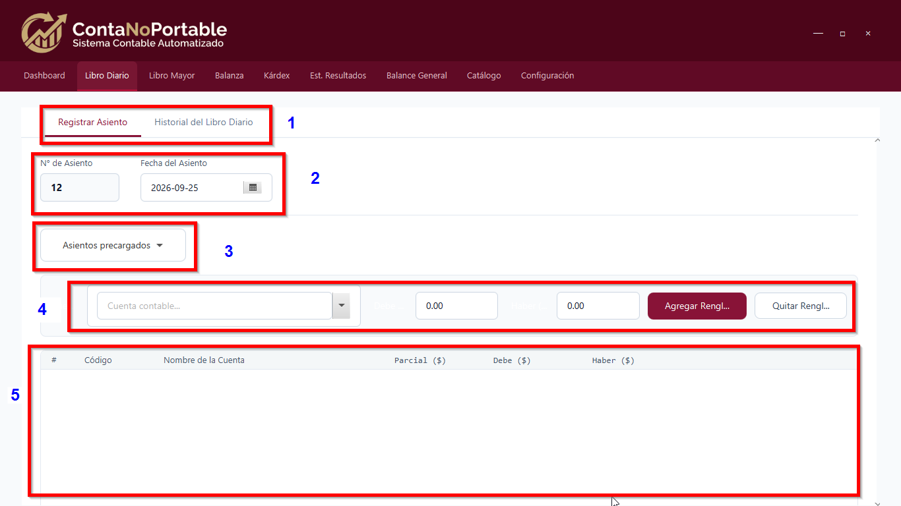
En la pantalla de creación de partidas con cinco áreas clave resaltadas:

- Sección 1: Pestañas de navegación interna para alternar entre la vista de "Registrar Asiento" y el "Historial del Libro Diario".
- Sección 2: Encabezado de la transacción que muestra el "N° de Asiento" correlative y el selector de "Fecha del Asiento" (2026-09-25).
- Sección 3: Menú desplegable de "Asientos precargados", que permite cargar plantillas de transacciones recurrentes.
- Sección 4: Barra de captura de datos que incluye un selector de "Cuenta contable", campos numéricos para ingresar montos en el Debe y el Haber y los botones operativos para "Agregar Renglón" o "Quitar Renglón".
  - El apartado de Cuenta contable es un listado seleccionable de las cuentas definidas para utilizar en la creación de asientos contables, dicho listado es filtrable por número (código de cuenta) o por caracteres (nombre de cuentas)
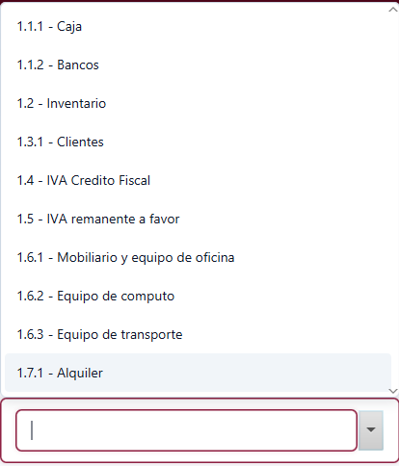

- Sección 5: Tabla de detalle donde se reflejarán las líneas del asiento contable, estructurada con columnas para renglón (#), Código, Nombre de la Cuenta, Parcial, Debe y Haber
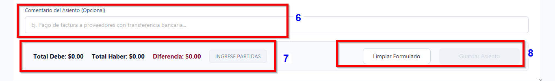
- Sección 6: Campo de texto denominado "Comentario del Asiento (Opcional)", el cual permite ingresar una descripción general para la transacción, mostrando como ejemplo "Ej. Pago de factura a proveedores con transferencia bancaria...".

- Sección 7: Panel de validación y cuadre que muestra a tiempo real el "Total Debe: $0.00", "Total Haber: $0.00" y la "Diferencia: $0.00". A la par, incluye un indicador de estado que actualmente muestra el mensaje "INGRESE PARTIDAS" inicialmente, una vez se tienen líneas indica que lado posee la diferencia.

- Sección 8: Área de botones de acción finales. Contiene el botón "Limpiar Formulario" para restablecer los campos, y el botón "Guardar Asiento", el cual se bloqueado debido a que no hay líneas en el asiento registradas.

Proceso de agregar una nueva línea al asiento:
En el menú desplegable, seleccione una cuenta contable. Ingrese el monto en el campo "Debe" o "Haber" según corresponda y presione "Agregar Renglón":

- 1 automatización de IVA: Al ingresar montos en las cuentas de Compras (5.4), Ventas (4.1), Activos Fijos (1.6.x) o Comisiones Bancarias (6.1.1), el sistema generará de forma automática el renglón del IVA (Crédito o Débito) correspondiente.
- 2 validación de Partida Doble: El botón de "Guardar Asiento" permanecerá inhabilitado hasta que la suma de la columna Debe sea exactamente igual a la suma de la columna Haber.
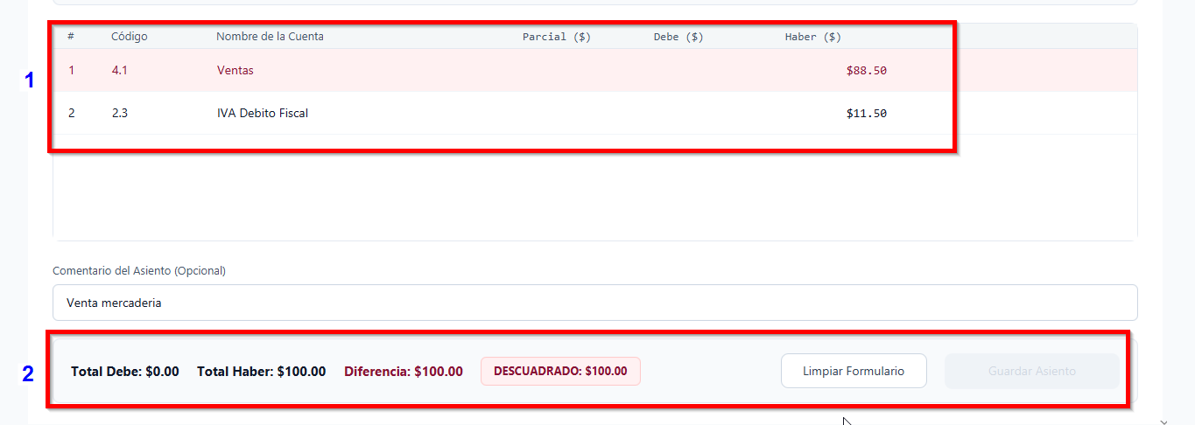
Una vez generemos la contra parte de la partida doble para cuadrar el asiento la opción de “Guardar Asiento” estará disponible
Nota: La cuenta y su subcuenta son agregadas y mostradas automáticamente en el área de asientos contables como se puede ver en la imagen:
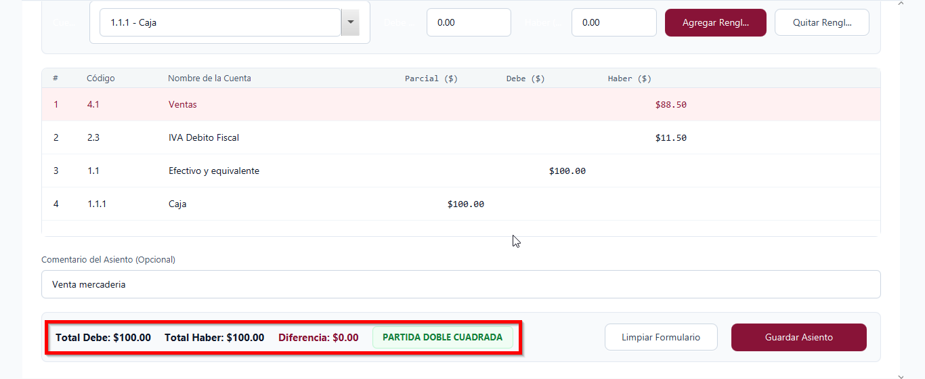
Una vez registrado el asiento un dialogo aparecerá y una actualización automática de la información será realizada
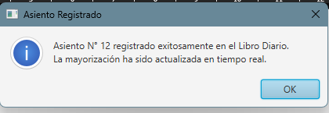

- Edición e Historial:

La pestaña "Historial del Libro Diario" del sistema, estructurada en cuatro áreas principales resaltadas:
- Sección 1: Botones de acción que permiten administrar los registros. Incluye un menú desplegable para "Exportar", un botón para "Refrescar" la lista y un botón rojo para "Eliminar Seleccionado".

- Sección 2: Herramientas de filtrado de búsqueda. Contiene selectores de calendario para definir un rango ("Desde" y "Hasta"), un botón para "Filtrar fechas" y un acceso rápido para visualizar el "Último mes".

- Sección 3: Lista general de los asientos contables registrados. Muestra un resumen de cada transacción mediante las columnas N° Asiento, Fecha, Comentario, Total Debe y Total Haber.

- Sección 4: Área titulada "Detalle del Asiento Seleccionado". Desglosa los movimientos internos de la partida seleccionada en la tabla superior, organizando la información en columnas para el renglón, Código, Cuenta, Parcial, Debe y Haber.
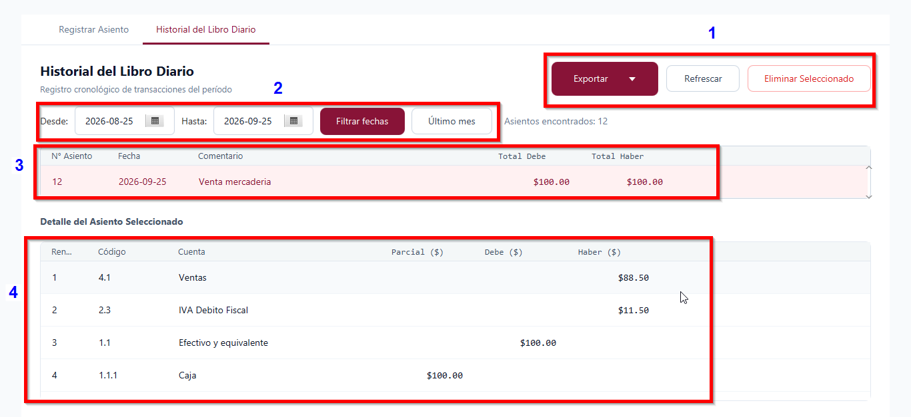
- Para eliminar una transacción, vaya a la pestaña "Historial del Libro Diario", seleccione el asiento en la tabla y presione "Elimina Seleccionado". Todos los saldos del sistema se recalcularán automáticamente

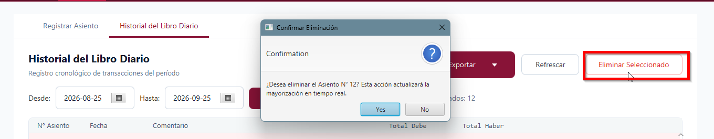

5. Control de Inventario (Kárdex)

El Kárdex se genera dinámicamente y utiliza el método PEPS (Primeras Entradas, Primeras Salidas).
Las cantidades y costos se actualizan de forma automática cada vez que se registra una compra (5.4) o una venta y su respectivo costo (5.2) en el Libro Diario.
El valor total del saldo en bodega se sincroniza directamente con la cuenta "Inventario" (1.2) en el Balance General.

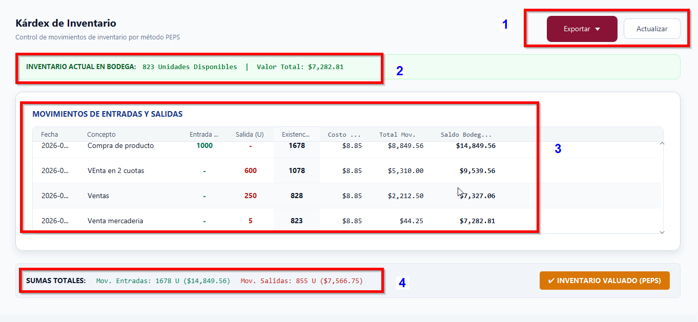
La pestaña "Kárdex de Inventario" está dividida en cuatro áreas principales resaltadas:

- Sección 1: Herramientas de acción rápida que incluyen un botón desplegable color vino para "Exportar" el documento y un botón para "Actualizar" la información en pantalla.

- Sección 2: Un banner informativo en tono verde que muestra el resumen en tiempo real del "INVENTARIO ACTUAL EN BODEGA". Indica exactamente las unidades disponibles (823) y el Valor Total monetario de las existencias ($7,282.81).

- Sección 3: El registro detallado de los "MOVIMIENTOS DE ENTRADAS Y SALIDAS". Esta cuadrícula muestra el historial de transacciones (compras de productos, ventas en cuotas, etc.) organizadas en columnas: Fecha, Concepto, Entradas y Salidas físicas, Existencias, Costo Unitario, Total Mov. (el valor de la transacción) y el Saldo Bodega ($) acumulado fila por fila.
- Sección 4: Una barra de "SUMAS TOTALES" que consolida toda la actividad del período, detallando el total físico y monetario de los "Mov. Entradas" (1678 U equivalentes a $14,849.56) y los "Mov. Salidas" (855 U equivalentes a $7,566.75). A la par se encuentra un indicador amarillo que confirma que el estado actual es un "INVENTARIO VALUADO (PEPS)".

6. Mayorización (Cuentas T)

El módulo totaliza automáticamente los movimientos del Debe y Haber del Libro Diario y calcula el saldo deudor o acreedor correspondiente en tiempo real.

La interfaz de consolidación de saldos del sistema se divide en cuatro áreas resaltadas:
- Sección 1: Controles de filtrado temporal con campos de calendario "Desde" y "Hasta", junto a los botones de acción "Filtrar fechas", "Último mes" y "Todo el historial".
- Sección 2: Opciones de navegación para alternar entre la "Consolidación en Tiempo Real" (activa actualmente) y los "Esquemas de Mayor (Cuentas T)".
- Sección 3: Resumen general de débitos y créditos del período. Se resalta la fila de la cuenta "1.1 Efectivo y equivalente", mostrando su clasificación (Activo), naturaleza (Deudora), la suma de sus movimientos y su Saldo Deudor neto de $47,490.00.
- Sección 4: Desglose de los "Movimientos de la cuenta: 1.1 - Efectivo y equivalente (Deudora)" seleccionada en la tabla superior. Lista cada transacción individual, indicando el número de asiento, fecha, montos registrados en el Debe y Haber, y el saldo parcial acumulado tras cada operación

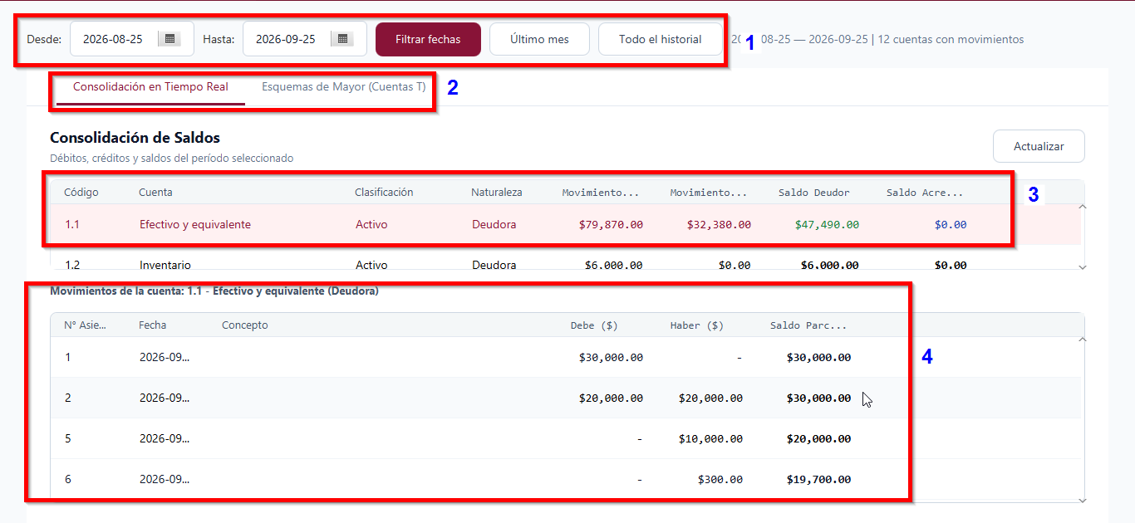

- Esquemas de Mayor (Cuentas T)
Visualización del Libro mayor en formas de T, donde se descompone la información en los lados del debe y haber por cada cuenta que ha recibido un cambio, al igual que el detalle del origen (As.N) de la cantidad establecida
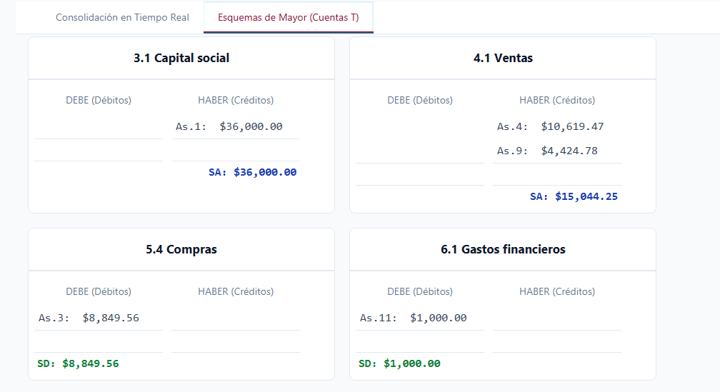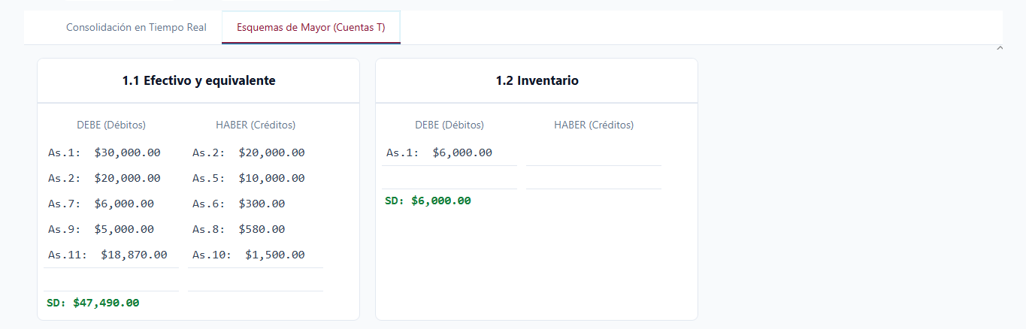

7. Balanza de Comprobación
La pantalla de la "Balanza de Comprobación" (Sumas y Saldos) del sistema, estructurada en tres áreas principales resaltadas:
- Sección 1: Botones de acción rápida que incluyen un menú desplegable color vino para "Exportar" el reporte y un botón blanco para "Actualizar" los datos en pantalla.

- Sección 2: La cuadrícula principal que desglosa todas las cuentas contables operativas. Organiza la información mostrando el Código, Nombre de la Cuenta y Clase (ej. Activo, Pasivo), dividiendo los montos en dos grandes categorías: "MOVIMIENTOS DEL PERÍODO" (sumas totales del Debe y Haber) y "SALDOS FINALES" (el remanente Deudor o Acreedor de cada cuenta).

- Sección 3: La barra de "SUMAS TOTALES" que verifica el equilibrio contable exacto. Confirma que los movimientos brutos del Debe y Haber son idénticos ($134,880.00) y que los saldos finales Deudor y Acreedor también coinciden a la perfección ($86,500.00). A la derecha, un indicador verde valida este equilibrio mostrando el mensaje "BALANZA CUADRADA".

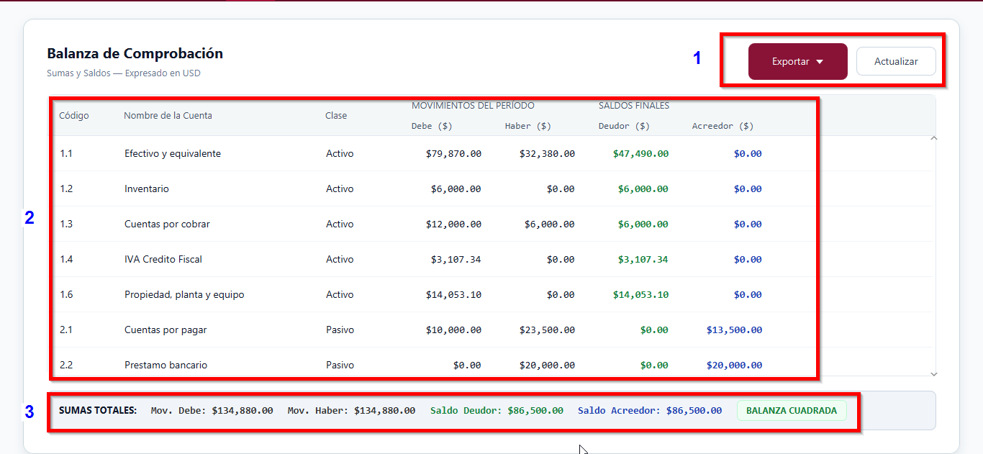

8. Estado de Resultados
La pantalla del "Estado de Resultados" (generado con Inventario Inicial y Final bajo el Método PEPS), estructurada en tres áreas principales resaltadas:

- Sección 1: Botones de acción rápida que incluyen un botón desplegable color vino para "Exportar" el documento y un botón blanco para "Actualizar" la información.

- Sección 2: El apartado correspondiente a los ingresos operativos, agrupado bajo "5 Ventas". Detalla el cálculo de las Ventas netas ($15,044.25) deduciendo las devoluciones (que actualmente están en $0.00) de las Ventas totales.

- Sección 3: El apartado de "4 Costos" que desglosa de manera detallada la determinación del Costo de Ventas. Muestra paso a paso la estructura contable partiendo del Inventario inicial ($6,000.00), sumando las compras para obtener la Mercancía disponible ($14,849.56), y restando el Inventario final ($7,327.06) para definir el Costo de ventas total ($7,522.50) y calcular así la Utilidad bruta del período ($7,521.75).

- Sección 4 (Bloque de gastos): El apartado correspondiente a los gastos operativos, agrupado bajo el encabezado "Gasto operación". Desglosa los valores en Gasto administrativo ($0.00), Gasto ventas ($0.00) y Gastos financieros ($1,000.00), consolidando y calculando automáticamente el "Total Gasto operación" en $1,000.00.

- Sección 5 (Fila de resultado): Una línea destacada con fondo amarillo que indica la "Utilidad operacional". Refleja el monto final de $6,521.75, que corresponde al resultado tras deducir el total de los gastos de operación a la utilidad bruta calculada previamente.

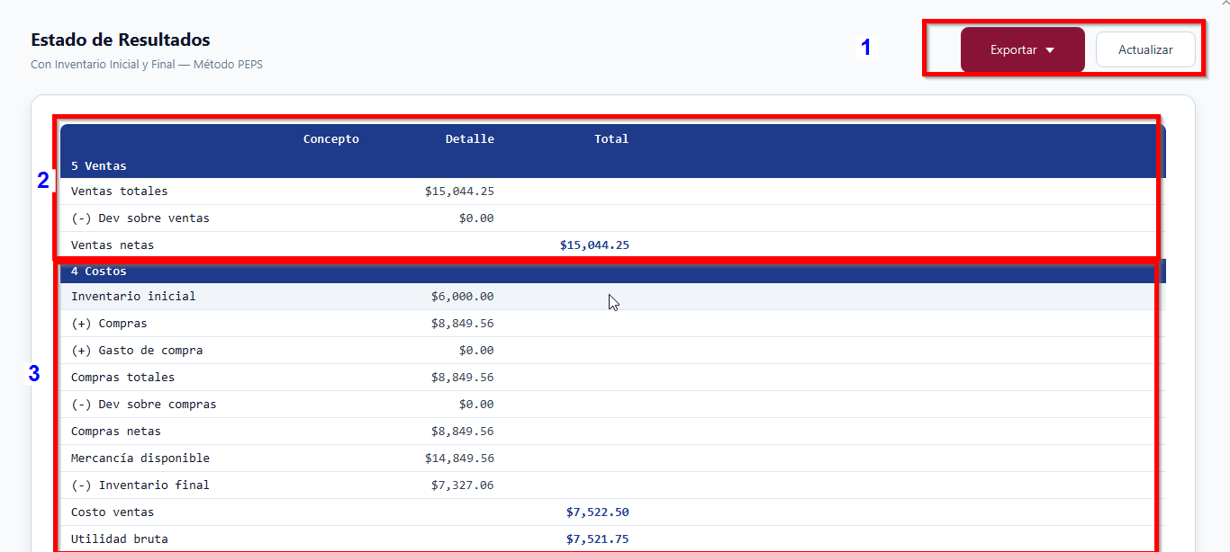
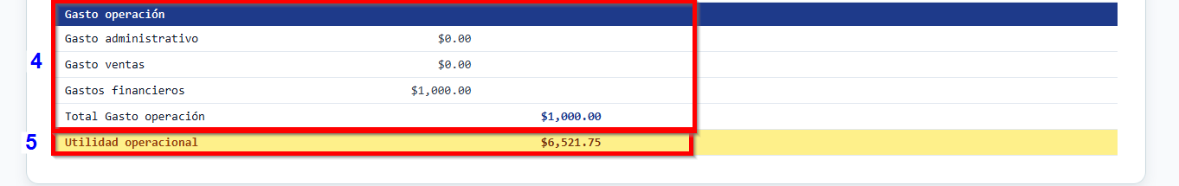

9. Balance General
La pantalla del "Balance General" del sistema, que comprueba la ecuación contable básica donde el Activo es igual al Pasivo más el Capital Contable. La interfaz se divide en cinco áreas principales resaltadas:

- Sección 1: Herramientas de acción rápida que incluyen un botón de "Ayuda", un menú desplegable para "Exportar" el documento y un botón para "Actualizar" la información.

- Sección 2: El apartado correspondiente a "1. ACTIVOS", específicamente la subcategoría de "Activo Corriente". Desglosa en una tabla las cuentas de Efectivo, Inventario y Cuentas por cobrar con sus respectivos saldos, sumando un "Total Activo Corriente" de $63,924.40.

- Sección 3: El apartado de "2. PASIVOS", enfocado en el "Pasivo Corriente". Detalla las obligaciones como Cuentas por pagar, Préstamo bancario e IVA Débito Fiscal, consolidando un "TOTAL PASIVO" de $35,455.75.

- Sección 4: La continuación de la columna de activos, que muestra el "Activo No Corriente" conformado por Propiedad, planta y equipo. En la parte inferior, suma ambas categorías de activos para reflejar un "TOTAL ACTIVO" de $77,977.50.

- Sección 5: El apartado "3. CAPITAL CONTABLE / PATRIMONIO". Incluye el saldo del Capital social y añade una fila verde que integra la "Utilidad Neta del Presente Ejercicio" (proveniente del Estado Resultado) por un valor de $6,521.75. Al final, una barra verde confirma el cuadre contable mostrando que el "TOTAL PASIVO + CAPITAL" es de $77,977.50, idéntico al monto del Total Activo.

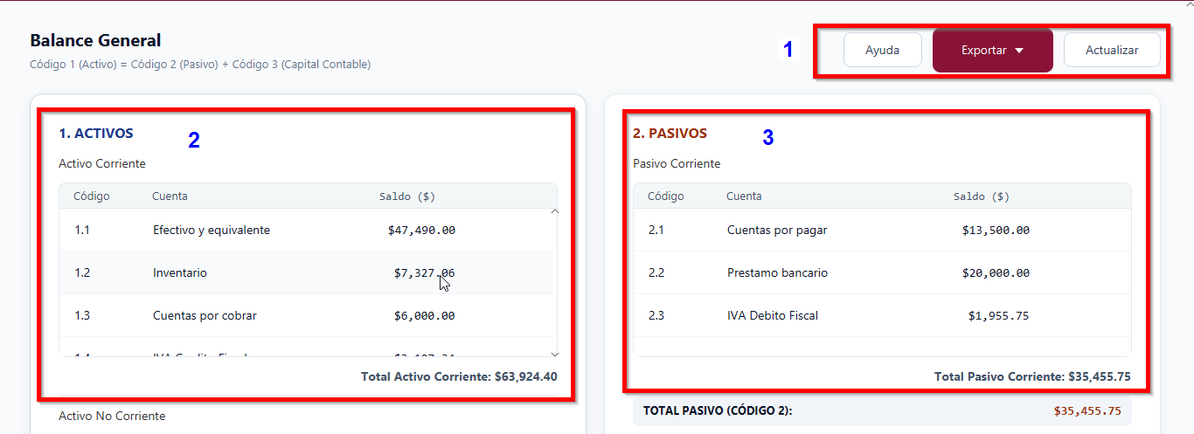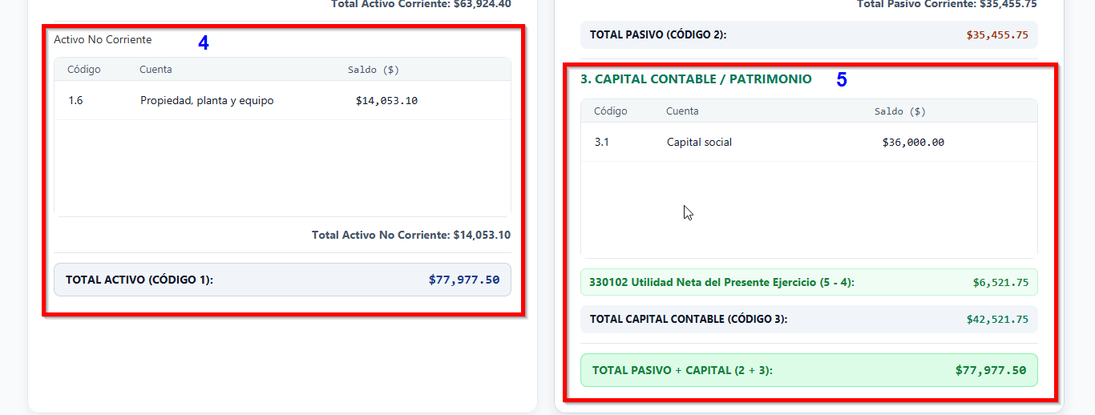

10. Reportes Financieros
Todas las diferentes secciones del Sistema poseen la capacidad de generar en los formatos de Excel y de pdf la información que contienen en forma de reportes estilizados mediante la opción del botón “exportar” que se encuentra en las partes superiores.
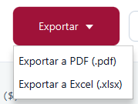
El proceso de generación para ambos modos es similar, con respecto a tener que seleccionar una ubicación para la exportación

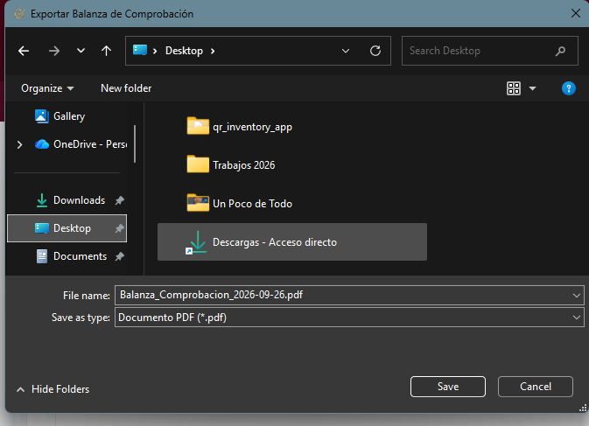

Seguido de un dialogo confirmado la creación y preguntando si se desea abrir el documento exportado
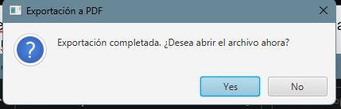

Muestras de generación de Reportes
Balanza de Comprobación: Muestra el listado completo de cuentas con sus movimientos brutos (Debe/Haber) y saldos finales (Deudor/Acreedor).
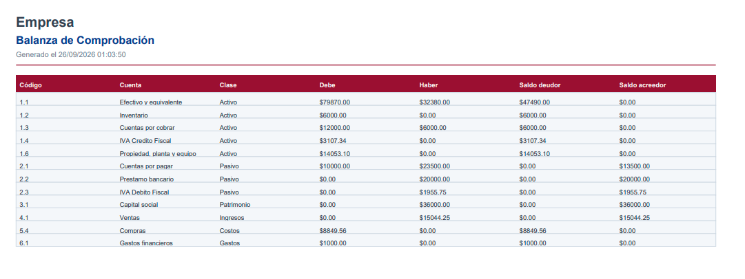

Estado de Resultados: Desglosa los Ingresos, Costos y Gastos (operativos, administrativos y financieros). Calcula la Utilidad Neta del Ejercicio de forma automática.

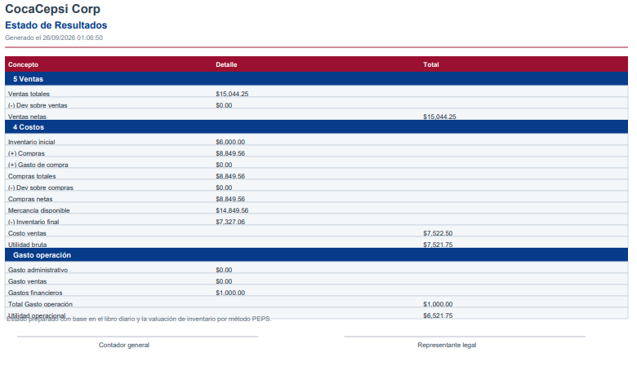

Balance General: Estructura los Activos (Corrientes y No Corrientes), Pasivos y Patrimonio. El sistema inyecta la Utilidad Neta calculada y el saldo del Kárdex para asegurar que la diferencia final sea exactamente $0.00.
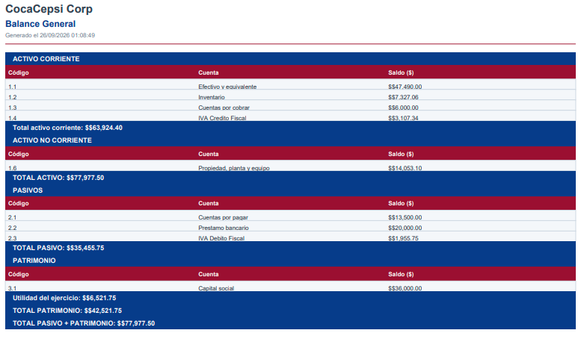

Kárdex de Inventario: Detalla el historial de movimientos físicos y monetarios (entradas, salidas y existencias). El sistema aplica automáticamente el método de valuación PEPS para calcular el costo de ventas y generar el saldo final valorizado en bodega que alimenta directamente al Balance General.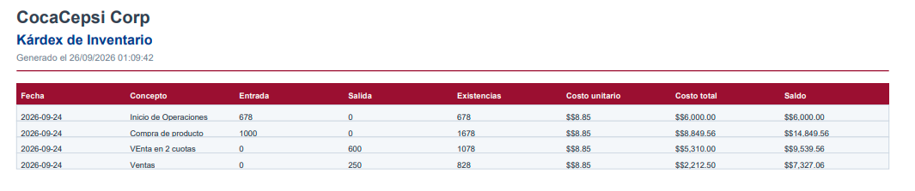

11. Catálogo de cuentas
La pantalla del “Catálogo de Cuentas" del sistema, estructurada en tres áreas principales resaltadas:
- Sección 1: Herramientas de búsqueda rápida que incluyen una barra de texto para "Buscar por código o nombre..." y un botón para "Actualizar" el listado en pantalla.

- Sección 2: Un formulario titulado "Nueva Cuenta" diseñado para registrar subcuentas dentro de un grupo específico. Contiene campos estructurados para seleccionar la "Cuenta superior" (ej. 1 - Activo), visualizar el "Código generado" automáticamente (ej. 1.8), ingresar el "Nombre de la Cuenta", y configurar la "Clasificación para reportes" (ej. ACTIVO CORRIENTE) junto con la "Naturaleza del Saldo" (ej. DEUDORA).

- Sección 3: El listado general y jerárquico del catálogo contable. Desglosa las cuentas existentes mediante columnas que indican el Código, Nombre de la Cuenta, Clase / Dígito (ej. 1 - Activo), Naturaleza (ej. Deudora) y su Uso (distinguiendo si operan como cuentas de "Mayor" o de "Detalle").
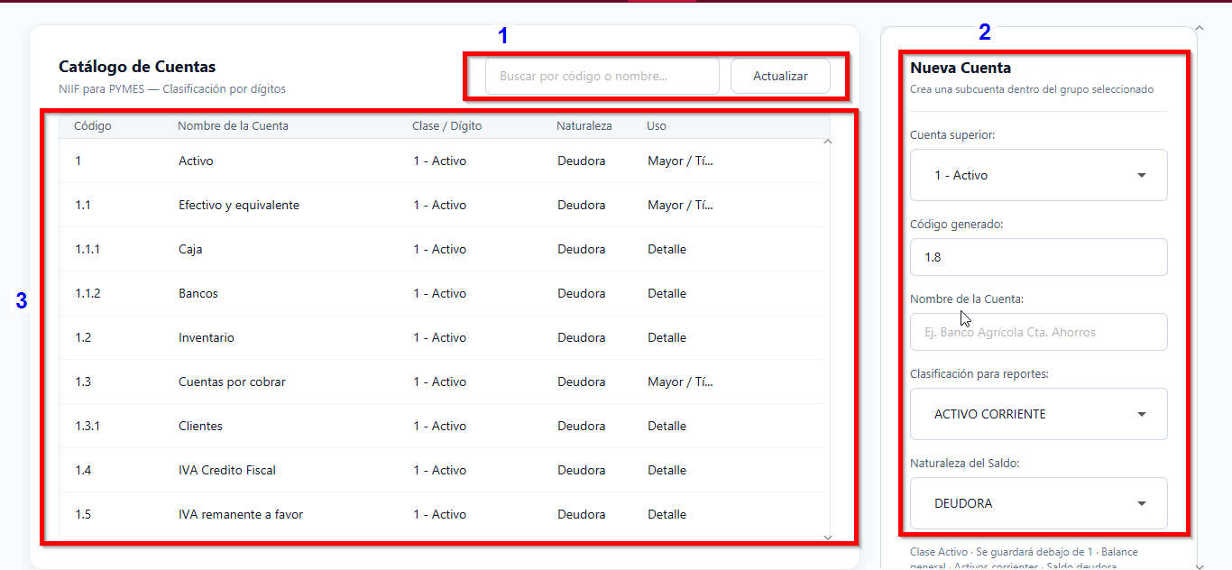

Dashboard Final Poblado con información
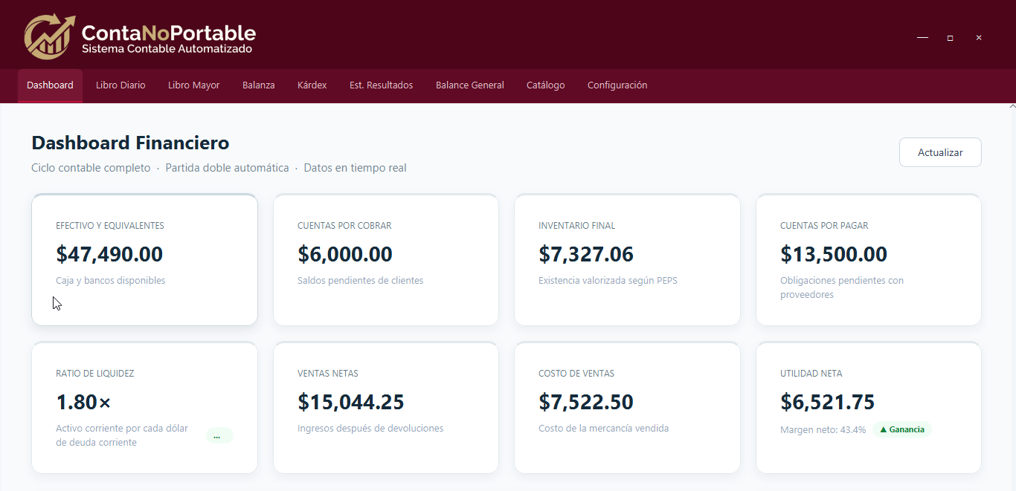

12. Desinstalación del Sistema

El proceso para la desinstalación comienza abriendo la aplicación de “Panel de control” en nuestra computadora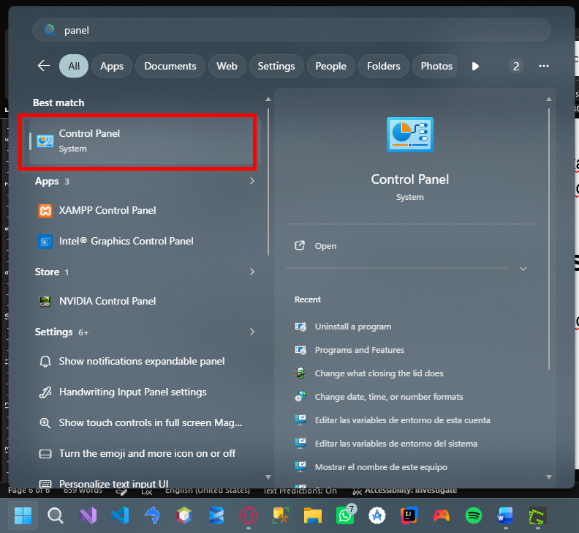

Continuando con la navegación en el apartado de “Programas” > “Desinstalar un programa”
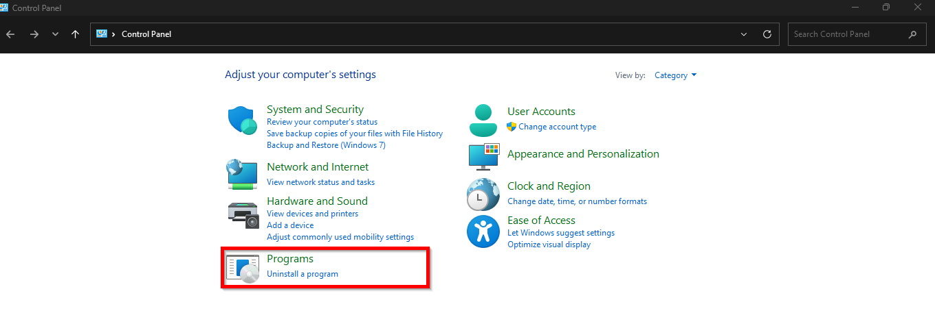

En la presente pantalla buscamos la aplicación “ContaNoPortable” y al darle clic derecho tenemos la opción de “desinstalar”
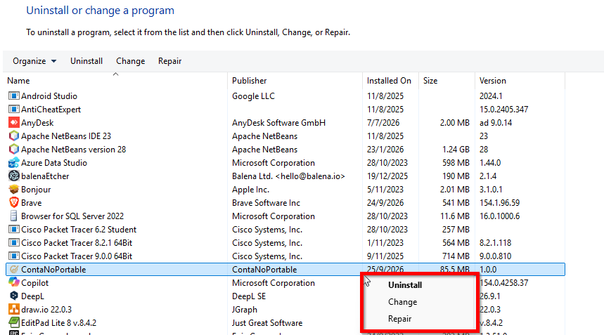

Un dialogo indicando el proceso aparecerá, se cerrará automáticamente cuando la desinstalación sea completada

